**Сабақ жоспары / The lesson plan**

**Мұғалім /Teacher:** Капасова С.Б. **Күні /Date:**25.11.2022 **Тақырыбы/Theme:** Colours  
**Сабақ түрлері/Type of the lesson:** ашық сабақ  **Міндеттері/ goals:   
Білімділік/educational:** Шет тілінде түстерді атап беруді үйрену, ажырату, қазақ тілімен салыстыру. **Дамытушылық/develop:** Шет тіліндегі дыбыстарды дұрыс шығару, сөздерді дұрыс, нақты айту, сөз қорын байыту. Балалардың ой-өрісін, зейінің, түстерді қабылдап және түс туралы түсініктерді жетілдіру. Көру арқылы есте сақтау және қиял, ойлау қабілетін дамыту. **Тәрбиелік/up - brining:** Шет тіліне деген қызығушылықтарын арттыру.  
**Сабақтың көрнекілігі/**интерактивті тақта,презентация,суреттер,карточкалар.

**Сабақ барысы/The procedure of the lesson:  
I. Ұйымдастыру кезеңі/Organization moment**:  
 І. Амандасу. (видео арқылы амандасады)  
Hello!Hello!Hello!How are you?  
-I’m good  
-I’m great  
-I’m wonderful

**Teacher:** Good morning children!   
 Good morning, good morning  
 Good morning to you!   
 Good morning, our teacher,  
 We are glad to see you!   
**Teacher:** Thank you!I’m also glad to see you! Sit down (орындарына отырады)  
**Үй жұмысы/Home work:**Балалар алдынғы сабақта өткен тақырыпты қайталап өтейік.(алфавит)  
Үйге берілген тапсырманы тексеріп шығу.

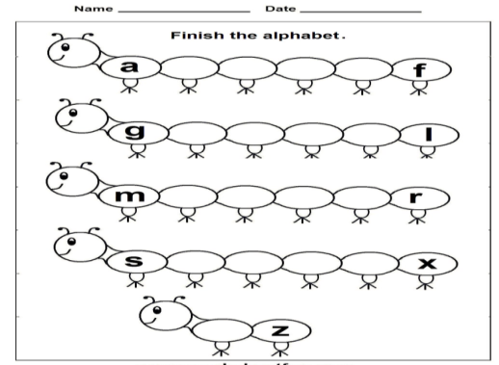

**Teacher:** Балалар ал енді бәріміз шеңберге тұрайық.Мына жерде сандар берілген соларды таңдап алайық.Таңдап болсақ,өсу ретімен бір қатарға тұрайық.Енді сандарымызды аударып көрейік.(тақырып шығады).

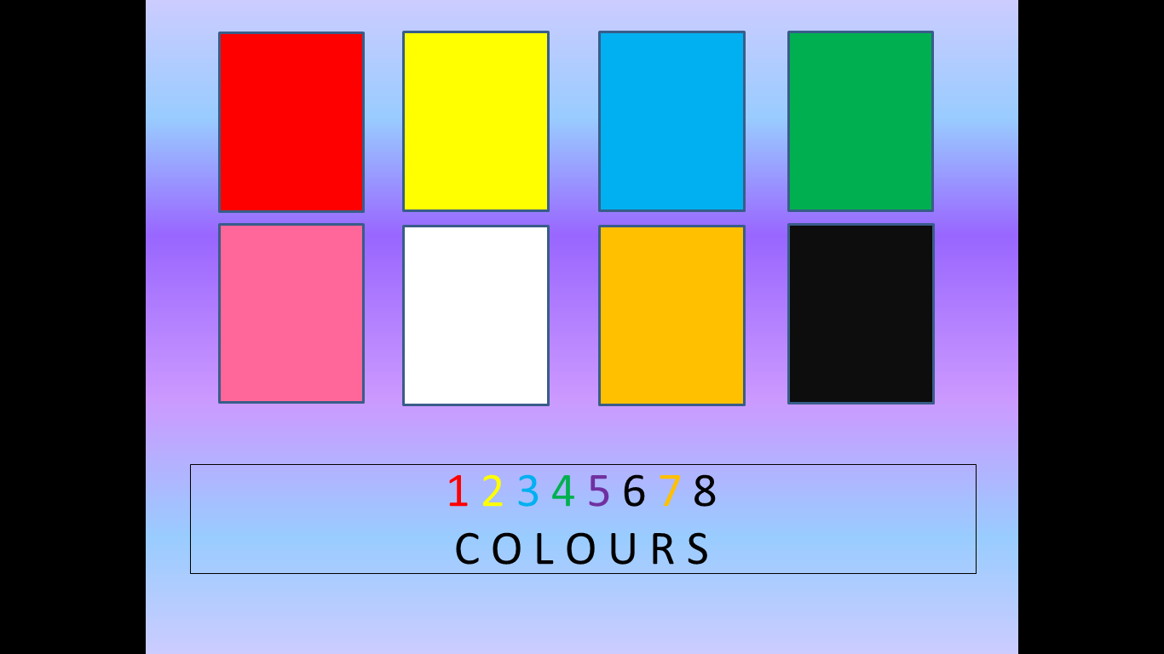  
-Қандай сөз шықты?  
-Colours  
Міне балалар біз тақырыбымызды ашып алдық.(орындарына отырады)

-Балалар бүгін біз сендермен түстер туралы тақырыппен танысамыз. Қане бәріміз тақтаға қарайық.  
Please, look at the Tv for watching presentation.(слайд).Listen and repeat after me.

**Yellow** [ ˈjeləʊ ] (елоу)— сары   
**Red** [ red ] (ред — қызыл)   
**Green** [ ɡriːn ] (грин) — жасыл   
**Orange** [ ˈɒrɪndʒ ] (орэндж) — қызғылт сары   
**Blue**[ bluː ] (блю) — көк   
**Pink** [ pɪŋk ] (пинк) — қызғылт  
White [ waɪt ] (уайт) — ақ   
**Black**[ blæk ] (блэк) — қара

Балалар дәптерімізді ашып,көшіріп жазып алайық.(дәптермен жұмыс)  
**І. Teacher:**

**-** Балалар, телевизорға назар аударайық.(видеопроектордан астында берілген сөздерді тауып, дөңгелетіп көрсетеді,қалған балалар дәптерде орындай береді)

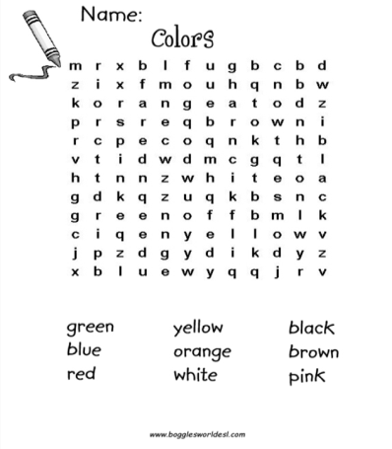

**ІІ. Teacher:**

**–** Балалар, **«Сөздерді тауып көр »**деген тапсырманы орындап көрейік.

Шарты:Балалар бір-біріне тапсырма дайындайды,түстердің кейбір әріптерін тастап кетеді.

 wh…te, b…ack, r…d, …ellow, gre…n, bl…e, or…nge, pin…

Change your words with the classmates and check it (Жанындағы баламен сөздерді ауыстырып,тексеру)

**Physical training**. Сергіту сәті   
If You Happy and You Know It Clap Your Hands.(видео)  
If you are happy and you know it   
Clap your hands (  
If you are happy and you know it  
And you really want to show it   
Clap your hands! Stamp your feet!  
Wink one eye! Touch your nose   
Shake your hands! Jump so high!

**ІІI. Teacher:  
Енді балалар телевизордан LearningApps.org платформасы арқылы тапсырма орындап көрейік.**

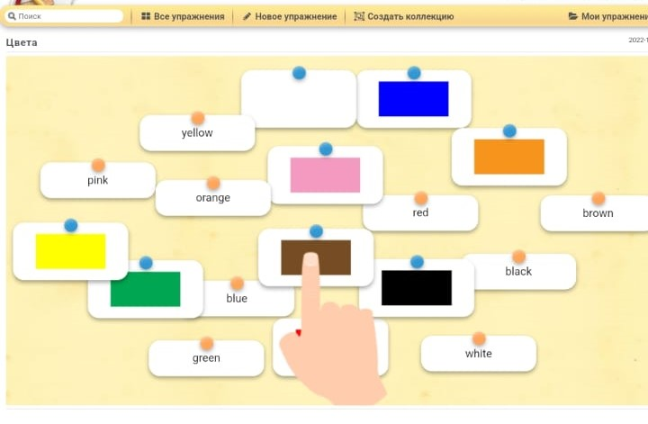

**ІV. Teacher:Келесі тапсырмамыз LearningApps.org платформасында «Кроссворд шешейік» тапсырмасын орындайық.(қазақ тілінде берілген түстерді ағылшын тіліне аударамыз)**

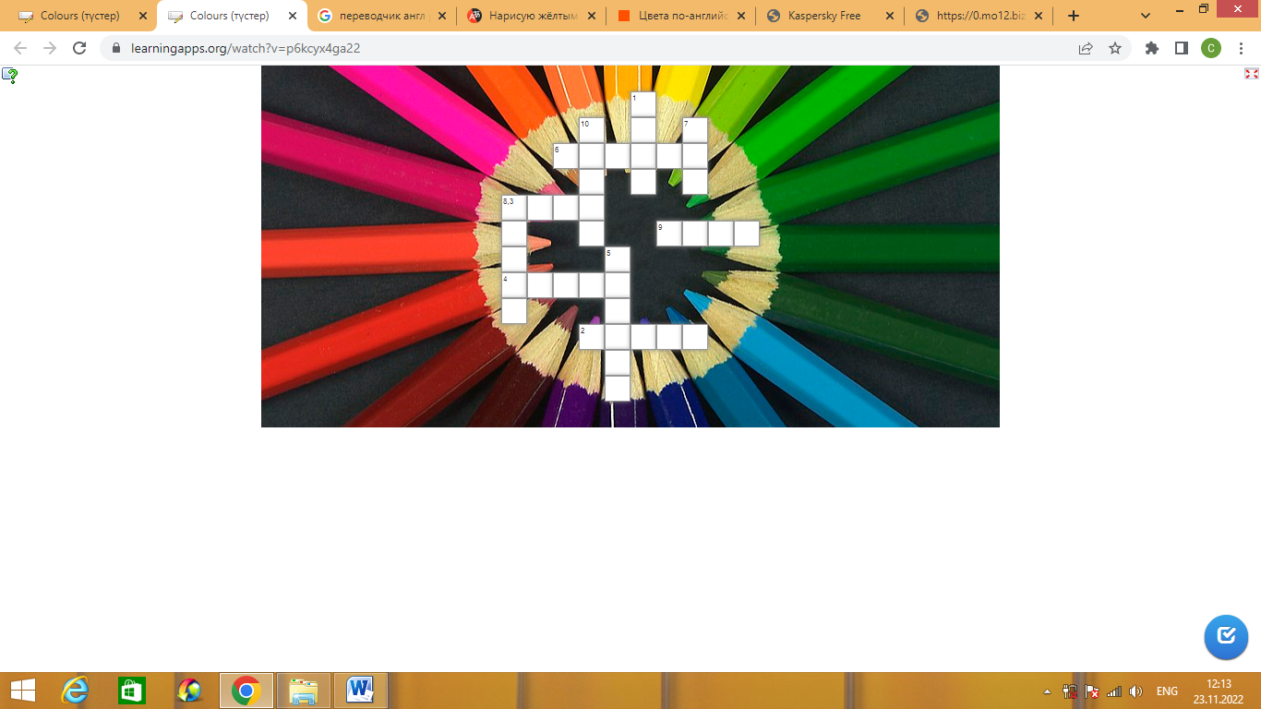

What have you learnt today? Балалар бүгін біз не үйрендік?  
Қандай жаңа сөздермен таныстық?

Бүгін қандай түстермен таныстық?

Балалар енді сабақты қорытындылай келе,берілген суретке байланысты тақпақтар құрастырып көрейік.(Суреттер таратамын)

Сары борды аламын,  
Yellow түспен күнді саламын.  
Бұл бағдаршам балақай,  
Red жанғанда тоқтап қал.  
Бұл апельсин orange түсті,  
Бәрі оны ұнатады.  
Міне жасыл шыршамыз,  
Green түске боялған.  
Далада қар жауып тұр,  
Жердің бәрі white.  
Шардың түсі қандай?  
Оның түсі pink.  
Мен туды саламын,  
Blueменен бояймын.  
Black қарақатынан,  
Анам тосап жасады.

**Hometask.Үйге тапсырма(суретті бояу)**

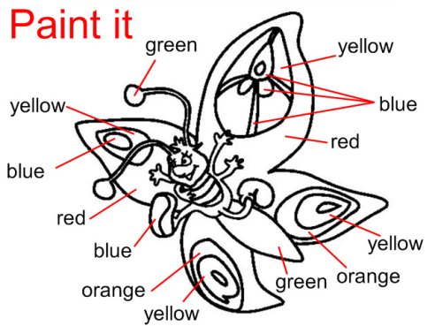

**Reflective and corrective stage Рефлексивті – түзетушілік**  
What have you learnt today? Балалар бүгін біз не үйрендік?  
Did you like our lesson? Сабақ ұнадыма?  
Қандай жаңа сөздермен таныстық?

Бүгін қандай түстермен таныстық?

Бүгінгі сабақ сендерге несімен ұнады?Өздеріңді бағалап көріңдер смайликтер арқылы.Бүгінгі сабақты қаншалықты игергендеріңді.

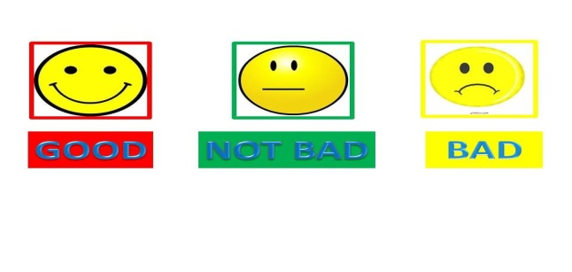

Thank you! Our lesson is over! - Good bye, children!   
- Good - bye, teacher!